Министерство науки и высшего образования Российской Федерации

Федеральное государственное образовательное учреждение

высшего образования

**ВЯТСКИЙ ГОСУДАРСТВЕННЫЙ УНИВЕРСИТЕТ**

Институт математики и информационных систем

Факультет автоматики и вычислительной техники

Кафедра систем автоматизации управления

**Дисциплина: Web-программирование**

**Отчёт по лабораторной работе №1**

**“Основы работы с Javascript”**

|  |  |  |  |  |
| --- | --- | --- | --- | --- |
| Выполнил студент  группы ИТб2302-01-00  Номер зачётной книжки студента: 735616 |  | Воробьёв Евгений Сергеевич |  | |
|  |  |
| Проверил |  | Земцов Максим Александрович | |  | |

Киров 2023

# Цель работы

Изучение основ разработки на языке JavaScript/TypeScript, работа с IDE Visual Studio Code.

# Задание

1. Организовать рабочее пространство и процессы разработки веб-контента.
2. Исследовать функциональные возможности инструментов разработчика на стороне браузера
3. Исследование возможностей Javascript на стороне сервера
4. Составить отчет по выполненным задачам
5. Защитить лабораторную работу

# Ход работы

В процессе выполнения лабораторной работы была установлена IDE Visual Studio Code.  
 Был создан репозиторий Web-Development на GitHub, была создана ветка lab1. Ссылка на репозиторий:

Были рассмотрены функциональные возможности инструментов разработчика на стороне браузера Google Chrome. Результат представлен на рисунке 1.

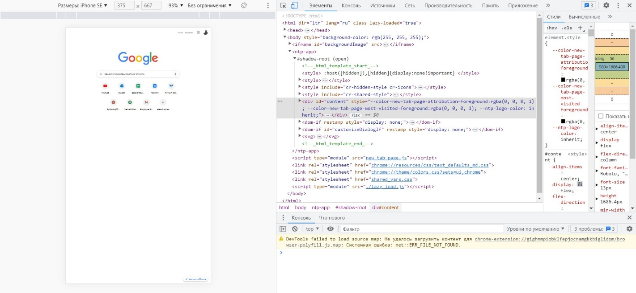

Рисунок 1 – DevTools Google Chrome

Был пройден интерактивный курс Microsoft “Веб-разработка для начинающих”. В процессе изучения курса были получены навыки работы с переменными и типами данных в JavaScript, работы с массивами, условными конструкциями и циклами. Также были получены навыки создания функций в JavaScript. В ходе курса были пройдены тесты. Результаты представлены на рисунках 2-4.

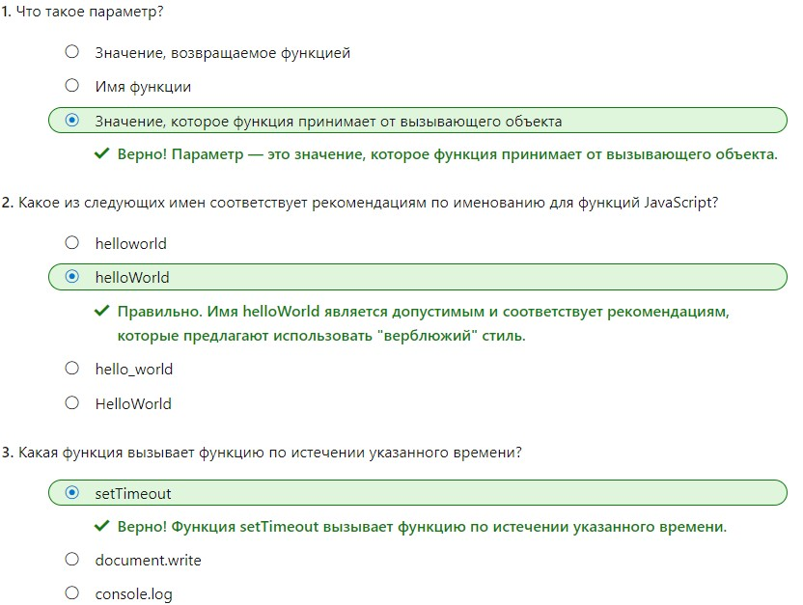

Рисунок 2 – Результат прохождения теста

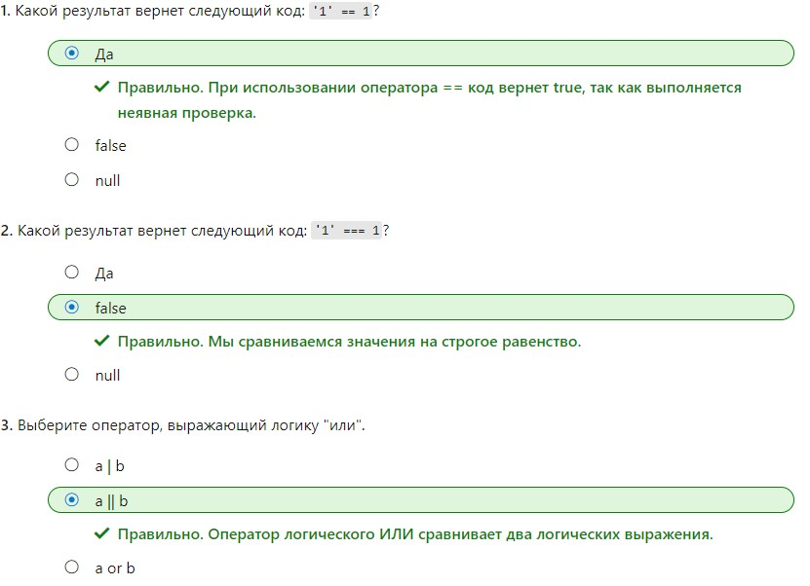

Рисунок 3 – Результат прохождения теста

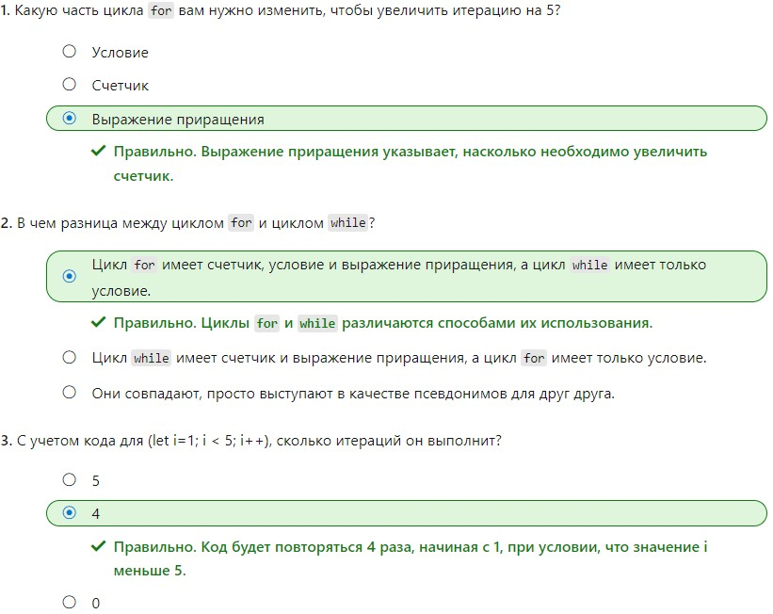

Рисунок 4 – Результат прохождения теста

Был пройден интерактивный курс Microsoft “Создание приложений JavaScript с помощью Node.js”. В процессе изучения курса были получены навыки создания новых проектов Node.js, отладки приложений Node.js, работы с файлами и каталогами Node.js. В ходе курса были пройдены тесты. Результаты представлены на рисунке 5.

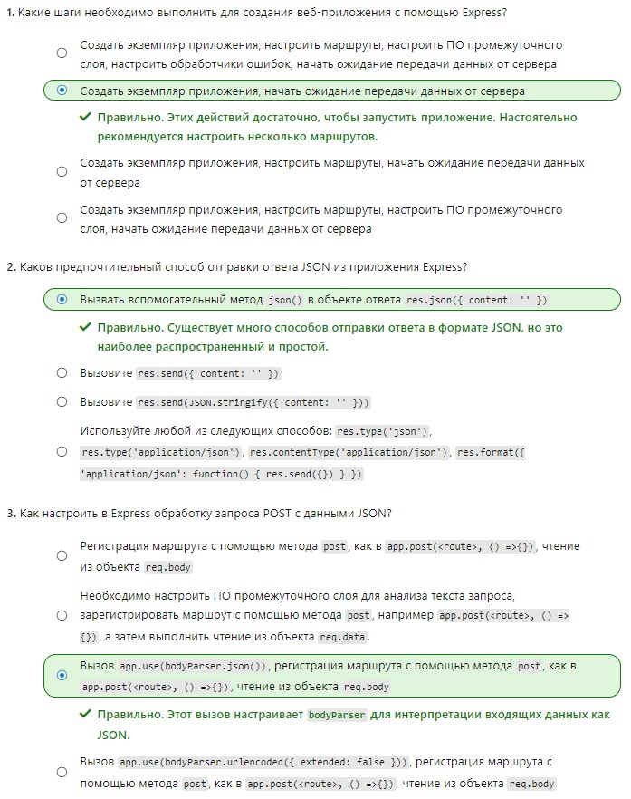

Рисунок 5 – Результат прохождения теста

Был пройден интерактивный курс Microsoft “Создание приложений JavaScript с помощью TypeScript”. В процессе изучения курса были получены навыки объявления типов переменных в TypeScript, реализации интерфейсов TypeScript, работы с библиотеками и пространствами имён. В ходе курса были пройдены тесты. Результаты представлены на рисунках 6-9.

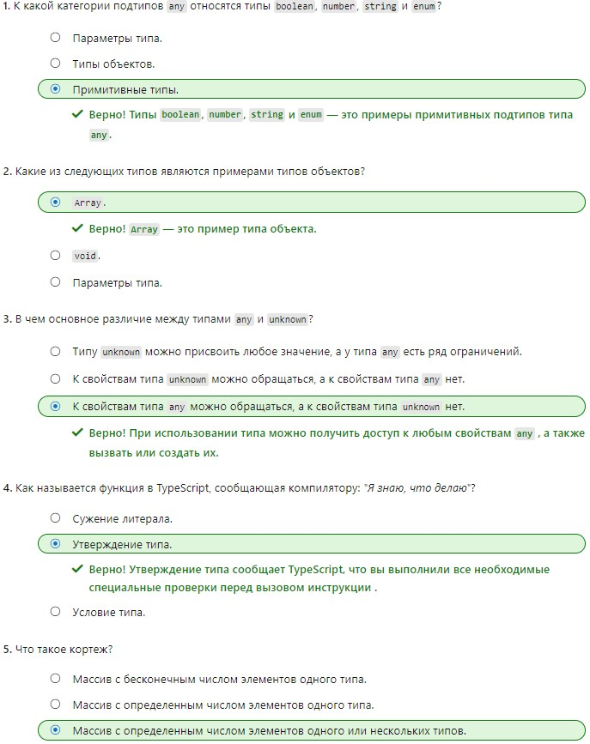

Рисунок 6 – Результат прохождения теста



Рисунок 7 – Результат прохождения теста

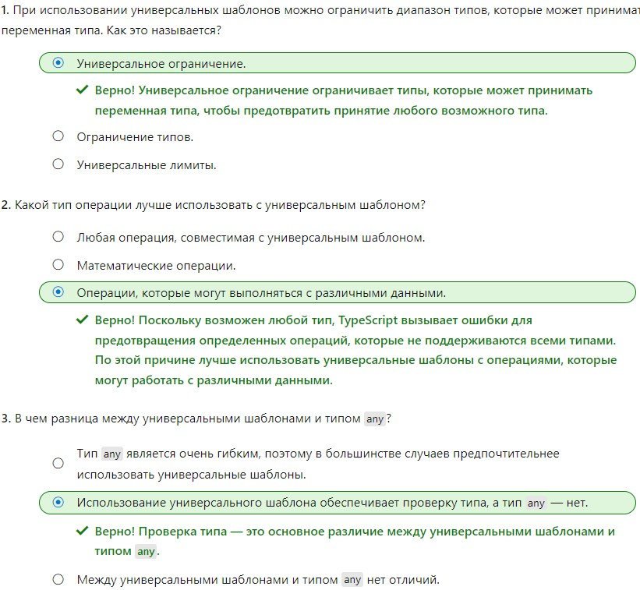

Рисунок 8 – Результат прохождения теста

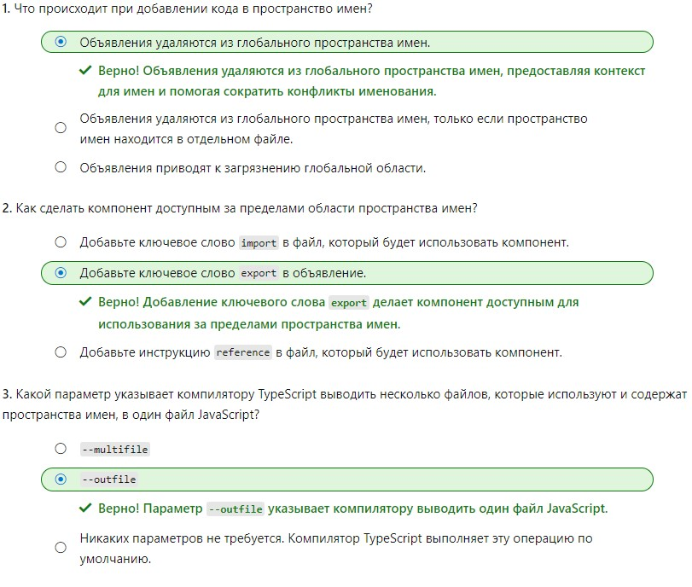

Рисунок 9 – Результат прохождения теста

# Вывод

В ходе лабораторной работы были получены навыки работы с языками программирования JavaScript и TypeScript в среде разработки Visual Studio Code.